认证审核报告审批页
项目编号 | 0042-2017
受审核方名称 | 四川蜀旺新能源股份有限公司
注册地址 | 绵阳经济技术开发区南湖电子信息工业园
经营地址 | 绵阳经济技术开发区南湖电子信息工业园，四川省成都市温江区成都海峡两岸科技产业开发园科盛路
审核类型 | MMS：监督第4次
认证范围 | MMS:太阳能热水器、太阳能路灯及太阳能路灯组件【路灯杆、LED路灯灯具（36V及以下）】、市电路灯、太阳能杀虫灯、光伏组件、光伏发电产品、光伏提灌站的研发、生产、销售、安装服务；水利水电工程、电力工程、城市及道路照明工程、建筑机电安装工程的施工和调试。
服务认证等级（适用时） | □十星级□九星级 □八星级 □七星级 □六星级  □五星级 □四星级 □三星级 □达标级
评审人员签字 | 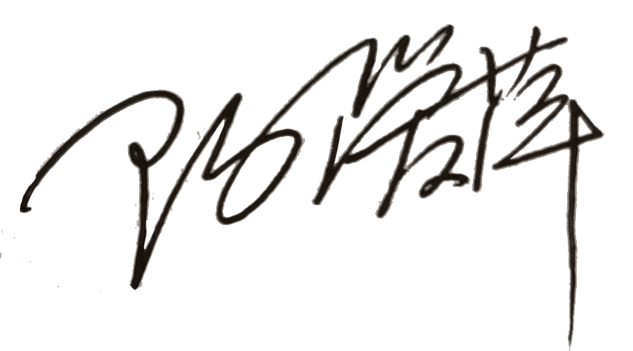
认证决定结论 | ■案卷符合要求，可以认证注册/保持  □案卷不符合要求，不可以认证注册/保持
认证决定人员签字 |  | 日期 | 2021-06-25
机构总经理审批意见 | ■认证流程符合要求，可以认证注册/保持  □认证流程不符合要求，不可以认证注册/保持
总经理签字 | 

